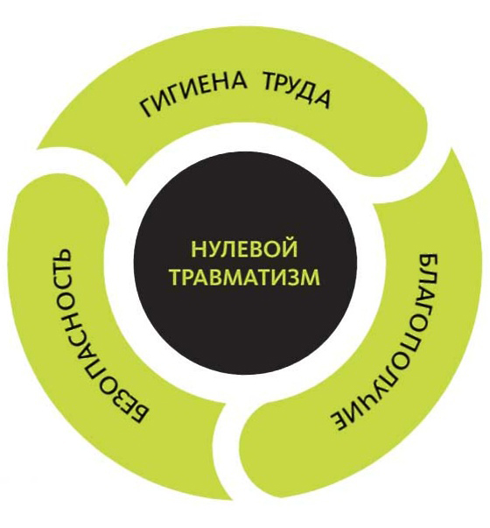
18-22 сентября 2023 года
Неделя нулевого травматизма проводится с целью обеспечения безопасности и здоровья работников на рабочих местах, предотвращения случаев производственного травматизма в организации путем оперативного выявления нарушений норм охраны труда, применения мер по их устранению и прививания работникам культуры нетерпимости нарушений требований охраны труда.
Основным направлением деятельности профсоюзов в период проведения данного мероприятия будет усилен контроль состояния охраны труда как в организациях, допустивших случаи производственного травматизма, так и организаций, в которых имеются рабочие места с постоянно действующим опасным производственными факторами.
Принципами проведения Недели нулевого травматизма являются:
приоритет жизни работника и его здоровье;
ответственность руководителей и каждого работника за безопасность и соблюдение требований по охране труда;
вовлечение работников в обеспечение безопасных условий и охраны труда;
оценка и управление рисками на производстве;
обучение и информирование работников по вопросам охраны труда.

Вместе с этим имеется эффективный практический инструмент управления в организации, применение которого может позволить снизить производственный травматизм до минимума.
1. Стать лидером – показать приверженность принципам
Поведение работников, и в особенности руководителя, имеет решающее значение для успеха или неудачи в развитии охраны труда на предприятии.
Каждый работник несёт ответственность за охрану труда на предприятии. При этом качество руководства определяет не только практику в области охраны труда, но и собственную привлекательность, успешность и устойчивость.
Для реализации указанного принципа следует стать другим примером для подражания.
2. Выявлять угрозы – контролировать риски
Оценка рисков является важным инструментом, позволяющим своевременно и систематически выявлять опасность и риски, а также принимать превентивные меры. Дополнительно должны оцениваться аварийные, предаварийные и травмоопасные ситуации.
Оценки рисков, осуществляемые должным образом и на систематической основе, являются важной темой практического инструктажа работников предприятия. Анализ аварийных, предаварийных и травмоопасных ситуаций позволяет выявлять вопросы, требующие особого внимания или потенциальных улучшений.
3. Определять цели – разрабатывать программы
Успех в деле охраны труда требует постановки ясных целей и принятия конкретных практических шагов, что должно быть предусмотрено в отдельной программе.
Безопасность и гигиена труда включает множество аспектов. Расстановка приоритетов и конкретных целей в области охраны труда на предприятии позволит планомерно достигнуть намеченного результата.
4. Создать систему безопасности и гигиены труда – достичь высокого уровня организации
Имея высокоорганизованную систему охраны труда, любое предприятие работает без сбоев, поскольку уменьшается число неисправностей, простоев и проблем с качеством продукции. Это веский довод в пользу эффективной организации охраны труда – все это окупится!
5. Обеспечивать безопасность и гигиену труда на рабочих местах при работе со станками и оборудованием
Безопасные производственные помещения, оборудование и рабочие места являются обязательными условиями безаварийной работы. Кроме того, должно учитываться влияние производственной среды на здоровье работников.
Эффективные стратегии в области охраны труда предусматривают технические, организационные и индивидуальные меры. Меры технического характера имеют первостепенное значение. Поэтому крайне важно обеспечить соответствие станков, помещений, оборудования и рабочих мест требованиям действующих стандартов по охране труда, а также исключить или минимизировать вредное воздействие на здоровье работников.
6. Повышать квалификацию – развивать профессиональные навыки
После аварии часто задаётся вопрос: «Как это могло случиться?». Технические средства и производственное оборудование работают все быстрее и эффективнее, но в то же время они становятся все сложнее и чаще выходят из строя. Тем более важно систематически привлекать на рабочие места высококвалифицированный и хорошо подготовленный персонал. Руководство организаций несет ответственность за подготовку детальных квалификационных требований для каждой должности на предприятии и за соответствие квалификации каждого работника его обязанностям.
Характер рабочих мест непрерывно меняется. Знания устаревают все стремительнее, а профессиональные навыки работников требуют регулярного обновления. Как никогда в прошлом обязательными условиями становятся профессиональная подготовка и непрерывное обучение.
7. Инвестировать в кадры – мотивировать посредством участия
Поощрение работников к соблюдению требований безопасности является одной из главных обязанностей руководителя. Предприятия, которые заботятся о работниках и активно вовлекают их в процесс охраны труда, получают возможность максимально использовать важный актив – знания, способности и идеи работников.
Если с работником советуются, например, когда оцениваются риски или разрабатываются рабочие инструкции, он активнее стремится следовать правилам. Повышению мотивации способствует проведение регулярных интерактивных мероприятий и информационных дней, в ходе которых можно приобрести практический опыт и знания об охране труда. Ничего не стоит похвалить работников за соблюдение правил безопасности, узнать их мнение, поинтересоваться, как они решают сложные производственные задачи, и немедленно отреагировать на неосторожные действия или опасную ситуацию.
В то же время это помогает формировать личную позицию работников и мотивирует их к безопасной, вдумчивой и, главное, уверенной работе.
Цель заключается в том, чтобы каждый работников заботился о себе, равно как и о своих коллегах. "Мы – вместе!"

